Forritun í Python. Verkefni 1.

a.

Gerið forrit sem telur niður fyrir eldflaug, frá 5 niður til 1 og bætir svo að lokum við að eldflaugin sé farin af stað. Notið print fallið til að prenta tölurnar og skilaboðin á skjáinn og látið hverja tölu og síðustu skilaboðin koma í sinni eigin línu. Þegar forritið er keyrt ætti eftirfarandi að birtast:

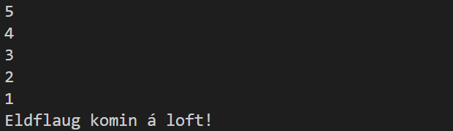

b.

Skrifið forrit sem lætur eftirfarandi töflu birtast á skjánum. Notið print fallið og notið með því “\n“ og “\t“ til að skapa bil og línubil.

